REGIONE UMBRIA

Progetto GIT

Servizio N. 4
Servizio Diagnostiche

Manuale utente

Data: |  | Compilato: | Marco Riccardini
Data: |  | Rivisto: | Carlo Falcinelli
Data: |  | Approvato: | Carlo Falcinelli – Webred  Stefano Paggetti – Consorzio SIR Umbria
Data: |  | Accettato per il consorzio SIR | ________________________________________  ________________________________________

Indice dei Contenuti

1 Generalità 4
2 Introduzione 5
2.1 Premessa 5
2.2 Scopo 5
2.3 Definizioni 5
2.3.1 Diagnostica (D.) 5
2.3.2 Comando o catena o processo , ReProcess , Scheduler 5
2.3.3 Servizio_Dia_WEB 5
2.3.4 Dia_Catalogo, Dia_Catalogo_Tipoinfo 5
2.3.5 Dia_TESTATA 6
2.3.6 diagnostiche.xml, dia.properties 6
2.3.7 R_Sottoscrittori 6
3 Funzioni 7
4 Configurazione Diagnostiche 8
4.1 Definizione Significato Campi Tabella Dia_Catalogo 8
4.2 Definizione Significato Proprietà FILE DIAGNOSTICHE.xml 9
4.3 Configurazione D. Standard Nuovo Gruppo 10
4.4 Configurazione D. Standard Gruppo Già Esistente 15
4.5 Configurazione D. NON Standard 15
4.6 Configurazione D. con parametri in ingresso 18
5 RISULTATI ELABORAZIONE Tabella DIA_TESTATA 21
6 Dia_Catalogo_TipoInfo 22
6.1 Metodo getFindKeysByFonteETipo ejb DiaFindKeysService 22
6.2 Metodo GetFindKeys ejb DiaFindKeysService 23
7 Servizio_Dia_Web 25
7.1 Visualizza Diagnostiche 27
7.2 Esegui Diagnostiche 32
7.3 Sottoscrivi Utenti 35

- Generalità
Oggetto: | Il documento costituisce il manuale utente del servizio n.4 di GIT
Riferimenti a documenti aziendali: | nessuno
Riferimenti esterni: | Manuale Servizio 2 G.I.T.
Moduli utilizzati | nessuno

- Introduzione

Premessa
Il documento è manuale utente del servizio n. 4 del Progetto GIT.

Scopo
Lo scopo del documento è specificare le funzionalità del Servizio n°4, fornendo un disegno dell’architettura e identificando le aree funzionali del prodotto.

Definizioni
In questa sezione sono riportate le definizioni dei termini usati nel presente documento

Diagnostica (D.)
Processo di verifica dei dati delle fonti attive su ente. Attualmente sono censite D. di tipo Controllo, Confronto, Accertamento, Statistica, Elaborazione, Ricerca. Una D. può essere STANDARD, i dati sono memorizzati nella tabelle finali perché recuperati sulla base di una query sql, oppure NON STANDARD i dati sono elaborati e memorizzati nelle tabelle finali direttamente dalla diagnostica.

Comando o catena o processo , ReProcess , Scheduler
Vedi Manuale G.I.T. Servizio 2

Servizio_Dia_WEB
Progetto Web usato per visualizzare i dati delle D.

Dia_Catalogo, Dia_Catalogo_Tipoinfo
Tabelle di configurazione delle D.

Dia_TESTATA
Tabella di storico delle esecuzioni delle D. sia standard che no

diagnostiche.xml, dia.properties
File configurazione delle D.

R_Sottoscrittori
Tabella di associazione tra gli utenti ed i comandi di esecuzione D.
- Funzioni
La reingegnerizzazione delle D. prevede le seguenti funzioni:
- Salvataggio su tabelle specifiche dei risultati individuati dalla D. al fine di poterli visualizzare ed esportare.
- Possibilità di eseguire in modo estemporaneo la D. o il gruppo di D.
- Gestione dei sottoscrittori associati all’esecuzione della D.
- Interrogazione delle D. da parte di altri verticali previsti nel progetto GIT , come ad esempio Diogene.

Il servizio può essere visto come unione di due progetti un caricatore ed un visualizzatore .
Il primo implementato sotto il progetto REProcess i package di riferimento seguono tutti il seguente percorso it.webred.rulengine.diagnostics . Questo package conterrà le classi che dovranno essere definite per le nuove D. NON STANDARD dato che per le D. STANDARD non c’è bisogno di definirne altre.
Il secondo riguarda il progetto web Servizio_Dia_WEB che funge da visualizzatore. Oltre alla visualizzazione ed esportazione dei dati sono previste attualmente funzionalità di esecuzione e gestione sottoscrittori.

- Configurazione Diagnostiche

Indipendentemente dal tipo di D. che si desidera configurare i primi passi da eseguire sono i seguenti:
- Censirla nella tabella di anagrafica DIA_CATALOGO (schema RE_XXX).
Esempio D. standard associata ad un gruppo e D. singola

Esempio D. NON standard

- Censirla nel file di configurazione diagnostiche.xml presente nel progetto REProcess. Prendendo sempre come esempio le D. riportate precedentemente avremo le seguenti configurazioni.
Esempio D. standard associata ad un gruppo e D. singola
<diagnostica id="1" tableDettaglio="DIA_DETTAGLIO_D_CTR_DEM" tableClass="it.webred.ct.diagnostics.service.data.model.DiaDettaglioDCtrDem" seqForDettaglio="SEQ_DIA_DETTAGLIO_D_CTR_DEM"> </diagnostica>

<diagnostica id="701" tableDettaglio="DIA_DETTAGLIO_D_CFR_TOP01" tableClass="it.webred.ct.diagnostics.service.data.model.DiaDettaglioDCfrTop01" seqForDettaglio="SEQ_DIA_DETTAGLIO_D_CFR_TOP01"> </diagnostica>

Esempio D. NON standard
<diagnostica id="1408" tableDettaglio="DOCFA_REPORT" fieldTableDettaglioForFK="" tableClass="it.webred.ct.diagnostics.service.data.model.DocfaReport" standard="N" tipoGest="2" tipoGestValue="diagnostica.docfaRes" > </diagnostica>

Definizione Significato Campi Tabella Dia_Catalogo

- IDCATALOGODIA : Chiave della D.
- FK_COD_COMMAND_GROUP : nome del comando del gruppo di D. che dovranno essere eseguite contemporaneamente. Questo nome deve essere uguale al file jelly di configurazione comando. (Vedi Manuale G.I.T. Servizio 2 Configurazione dei processi capitolo 3.2)
- DESCRIZIONE : Descrizione della diagnostica
- SQLCOMMANDPROP : Campo gestito solo nella D. standard contiene o la query sql usata per individuare i dati anomali, oppure il valore PROPERTY@. In questo ultimo caso la query sql è definita nel file dia.properties incluso nel progetto REProcess.
- TOOLTIPTEXT : Descrizione della diagnostica attualmente campo non visualizzato nel Servizio_Dia_WEB
- ABILITATA : 1 indica D. attiva 0 inattiva
- FK_COD_COMMAND : nome del comando di D. che dovrà essere eseguita singolarmente. Questo nome deve essere uguale al file jelly di configurazione comando. (Vedi Manuale G.I.T. Servizio 2 Configurazione dei processi capitolo 3.2)
- CLASS_TYPE_DIA_NON_STD : Campo gestito solo nella D. NON standard, contiene il className che sarà instanziato tramite reflection dal caricatore durante l’esecuzione lanciata dallo SCHEDULER.

Definizione Significato Proprietà FILE DIAGNOSTICHE.xml
- ID : Corrisponde alla chiave della tabella DIA_CATALOGO
- TABLEDETTAGLIO : Nome della tabella dove sono memorizzati i dati recuperati dall’elaborazione delle D. sia standard che no.
- TABLECLASS : nome della classe che mappa la tabella definita al punto 2. Queste classi sono mappate nel progetto Servizio_Dia_Data_Model facente parte dell’EAR Servizio_Dia e tutte raggruppate nel package it.webred.ct.diagnostics.service.data.model. Ogni classe deve estendere it.webred.ct.diagnostics.service.data.SuperDia .
- SEQFORDETTAGLIO : Nome della sequence obbligatoria solo con D. standard
- STANDARD : Se non impostato di default “S “ altrimenti “N”
- FIELDTABLEDETTAGLIOFORFK : Nome campo nella tabella di dettaglio per le D. non standard che memorizza l’id della tabella DIA_TESTATA.
Questo campo deve essere valorizzato nella D. non standard che gestisce la storicità
nelle esecuzioni e di conseguenza anche dei dati. In sostanza filtrando per il campo
della tabella di dettaglio specificato in questa proprietà per un Id delle tabella
DIA_TESTATA seleziono solo i dati specifici di quella esecuzione.
- TIPOGEST : Va specificato per tutte le D. che non prevedono la pagina di visualizzazione generica. Attualmente i valori previsti sono : 1-Default , 2-Navigation Case, 3-Other context, 4-Other Web site.
  - Navigation Case: questa tipologia prevede una visualizzazione specifica per la D. da implementare sempre nello stesso contesto di Servizio_Dia_WEB. Il valore del Navigation Case è specificato nel punto 8a
  - Other context : questa tipologia prevede una visualizzazione specifica per la D. implementato in altro contesto dello stesso server. Il valore è specificato nel punto 8b
  - Other Web site : questa tipologia prevede una visualizzazione specifica per la D. implementato su altro sito web. Il valore è specificato nel punto 8b

- TIPOGESTVALUE : Valore riferito al punto 7. Non impostato quando tipogest uguale a 1.
  - Formato : diagnostica.docfaRes
  - Formato : /Controller/jsp/protected/diag/launcher.faces
  - Formato : http://www.google.it

Configurazione D. Standard Nuovo Gruppo
Dopo aver seguito i passi riportati al punto 4, per questo tipo di D. bisognerà seguire le seguenti operazioni:
- Definire un nuovo comando collegato alla D. vedi manuale Servizio 2 , questo include l’associazione del comando alla o alle fonti dati, l’abilitazione del comando ad un determinato ente piuttosto che a tutti, la definizione del file jelly collegato al comando (ATTENZIONE non c’è bisogno di definire una nuova regola perché le regole per le D. standard e D. non standard sono già definite e saranno sempre quelle). Un esempio di file jelly per il comando GDCTR-DEM è riportato di seguito 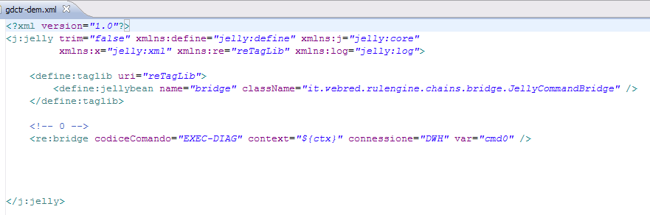

Altro esempio di file jelly per il comando SDCFR-TOP
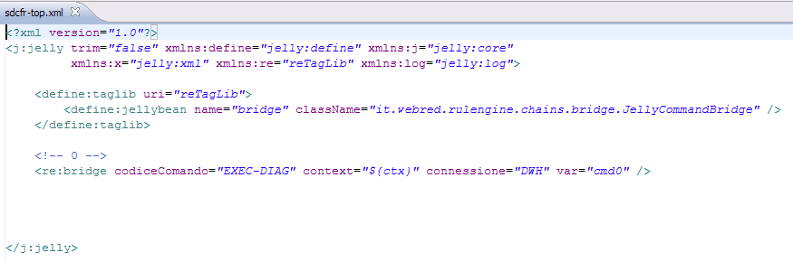

Si può notare che questi 2 comandi uno di gruppo e l’altro singolo sono collegati alla stessa regola EXEC-DIAG.
Per la definizione dei comandi si deve adottare la seguente regola i comandi di Gruppo DEVONO INIZIARE con la lettera ‘G’ mentre quelli singoli con la lettera ‘S’.

Esempio di file jelly per comando SDOCFA_REP di D. non standard è il seguente
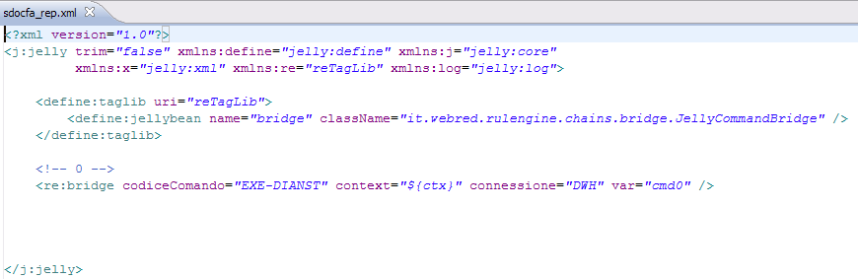

Anche il questo caso la regola per l’esecuzione di D. non standard sarà sempre EXE-DIANST.
Collegati ai files .xml dovranno essere presenti anche dei file denominati ugualmente con estensione .properties che nel caso di D. senza parametri saranno valorizzati come riportato nella figura seguente:
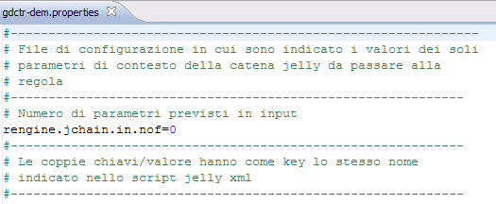

- Definizione della tabella di Dettaglio. Questa tabella sarà quella che memorizza effettivamente i dati selezionati dalla D. e che poi saranno visualizzati tramite l’applicazione web Servizio_Dia_WEB. Il nome della tabella deve essere uguale a quello specificato nella proprietà tableDettaglio del file diagnostiche.xml . Nel caso di D. standard si deve rispettare l’ordine di selezione dei campi della query, quindi per la seguente istruzione
Select Nome, Cognome, Codfisc From Tab1 where CodFisc is null
Dovranno essere definiti i seguenti campi : ID, FK_DIA_TESTATA, NOME, COGNOME, CODFISC.
N.B. nella definizione dei campi della tabella pur mantenendo la stessa seguenza avrei potuto usare anche descrizioni diverse CODICE_FISCALE invece di CODFISC.

- Definizione della sequence. Questa dovrà essere uguale a quella riportata nella proprietà seqForDettaglio del file diagnostiche.xml .

- Definizione della classe che mappa la tabella. Nel progetto Servizio_Dia_Data_Model dovrà essere definita la classe secondo lo standard JPA che mappa la tabella definita al punto 2. Il className dovrà avere lo stesso nome riportato nella proprietà tableClass del file diagnostiche.xml. Nelle D. che prevedono la gestione dello storico la proprietà che mappa la tabella di testata Dia_Testata dovrà avere la seguente descrizione
//bi-directional many-to-one association to DiaTestata
@ManyToOne
@JoinColumn(name="FK_DIA_TESTATA")
private DiaTestata diaTestata;
- Di seguito sono riportati gli screenshot relativi alla configurazione del gruppo di D. controllo demografia. Definizione tabella DIA_CATALOGO 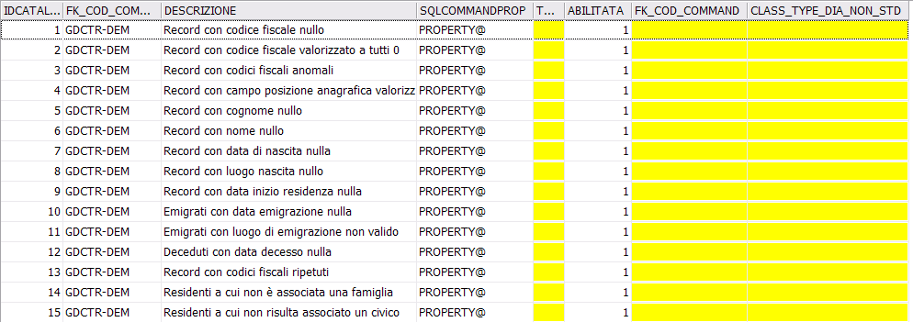 configurazione file diagnostiche.xml 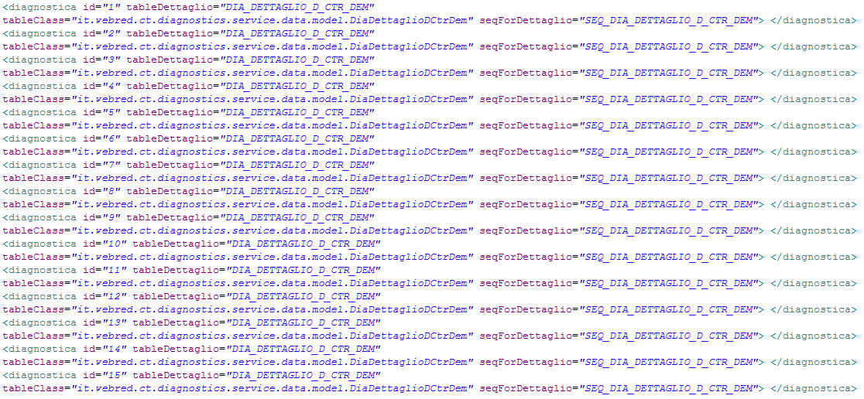dato che le 15 D. selezionano sempre gli stessi campi come tabella di dettaglio viene usata sempre DIA_DETTAGLIO_D_CTR_DEM.
configurazione tabella R_COMMAND configurazione tabella R_FONTEDATI_COMMAND 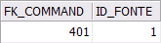 in questo caso il comando è associato ad una sola Fonte Dati 1 (Demografia) . configurazione tabella R_ENTE_ESCLUSIONI 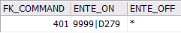 in questo caso il comando è attivo solo sugli enti 9999 e D279 per tutti gli altri non è visibile. Configurazione files jelly per il comando gdctr-dem.xml e gdctr-dem.properties 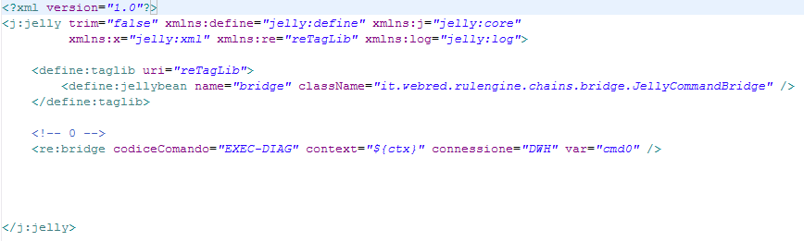 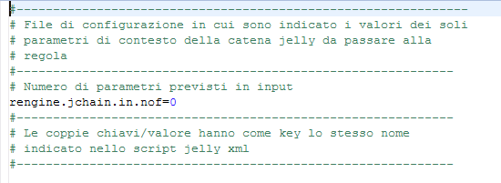

Configurazione D. Standard Gruppo Già Esistente
Dopo aver seguito i passi riportati al punto 4, per questo tipo di D. bisognerà seguire le seguenti operazioni:
- Definizione della tabella di Dettaglio vedi punto 4.3.2
- Definizione della sequence vedi punto 4.3.3
- Definizione della classe che mappa la tabella vedi punto 4.3.4

Configurazione D. NON Standard
Attualmente il sistema prevede la gestione delle sole D. non standard singole. Per fare ciò dopo aver seguito i punti riportati nella sezione 4 bisognerà precedere nel seguente modo:
- Realizzare la classe java di elaborazione. La classe DEVE estendere ElaboraDiagnosticsNonStandard ed il className deve essere riportato nella tabella di configurazione DIA_CATALGO nel campo CLASS_TYPE_DIA_NON_STD
- Fare l’OVERRIDE del metodo ElaborazioneNonStandard(DiagnosticConfigBean, idTestata). Questo è il metodo che viene eseguito in fase di elaborazione quando lo SCHEDULER eseguirà il comando collegato alla D. oltre a questo metodo è possibile eseguire anche l’override del metodo getRecordsCount(DiagnosticConfigBean, idTestata) il risultato di questo metodo sarà scritto nella tabella DIA_TESTATA campo NUM_REC .
- Definizione della classe che mappa la tabella vedi punto 4.3.4
- Definizione del nuovo comando e dei files di configurazione per l’esecuzione della D. non standard. Vedi punto 4.3.1 del presente manuale e Manuale Utente Servizio 2 del Git per ulteriori dettagli , di seguito sono riportati gli screenshot relativi alla configurazione della D. non standard Diagnostica DOCFA Report Residenziali . Definizione tabella DIA_CATALOGO configurazione file diagnostiche.xml 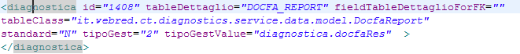 configurazione tabella R_COMMAND configurazione tabella R_FONTEDATI_COMMAND 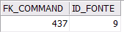 in questo caso il comando è associato ad una sola Fonte Dati 9 (docfa) . configurazione tabella R_ENTE_ESCLUSIONI 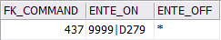 in questo caso il comando è attivo solo sugli enti 9999 e D279 per tutti gli altri non è visibile. Configurazione files jelly per il comando sdocfa_rep.xml e sdocfa_rep.properties 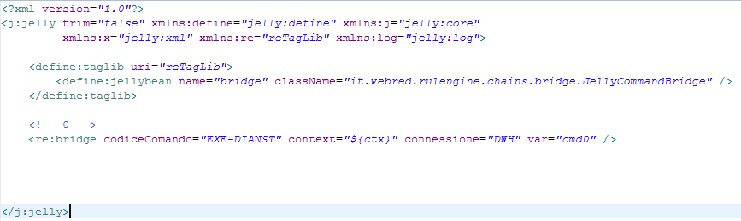
- Se la D. prevede una visualizzazione custom dovranno essere impostate anche le proprietà tipoGest e tipoGestValue . Prendendo sempre come esempio la D. Docfa che prevede una pagina di selezione intervallo a priori si avrà la seguente configurazione tipoGest=”2” e tipoGestValue=”diagnostica.docfaRes”, quest’ultimo valore in particolare indicherà una determinata navigation case presente nel file faces-config.xml del Servizio_Dia_WEB. 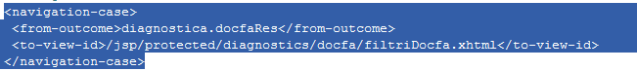 Nel caso di D. non standard in request viene aggiunto il bean parameterBean che memorizza il codice della tabella DIA_TESTATA ed il codice del comando della D.

Configurazione D. con parametri in ingresso
La configurazione di D. con parametri segue la stessa procedura di configurazione definita nei precedenti punti ad eccezione della definizione del file jelly di configurazione. Se prendiamo come esempio la D. con idCatalogoDia uguale 1999 la cui istruzione SQL prevede in input 2 parametri specificati con il carattere ?

collegata al comando SDCTRDEM02 avremo i seguenti file di configurazione SDCTRDEM02.xml
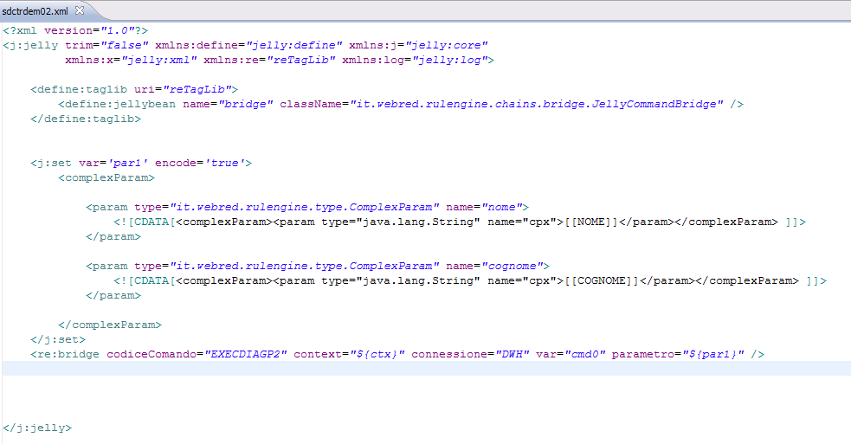
E SDCTRDEM02.properties 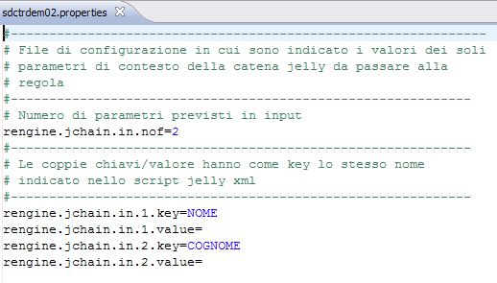
N.B. il valore delle chiavi nel file .properties DEVE coincidere con il valore specificato tra [[…]] presente nel file .xml.
Attualmente nel sistema sono già state definite regole che accettano 1,2,3 e 4 parametri se si ha la necessità di eseguire D. con più di 4 parametri dovranno essere creati i files di configurazione .xml e .properties che accettano n parametri mentre il className da instanziare sarà sempre la classe it.webred.rulengine.diagnostics.DiagnosticaStandard . Per ulteriori dettagli sulla definizione delle regole si rimanda al Manuale Utente del G.I.T. Servizio 2.

Esempio di configurazione D. con 3 parametri. File .xml 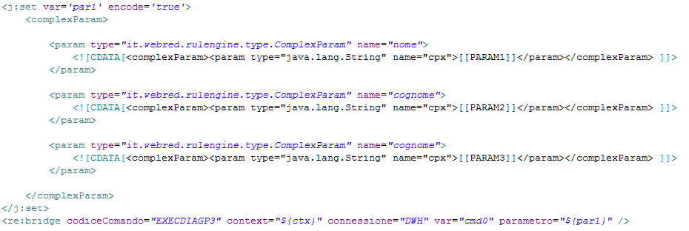
Da notare che il codice Comando in questo caso fa riferimento alla regola EXECDIAGP3 che gestisce appunto 3 parametri.
Mentre il file .properties sarà 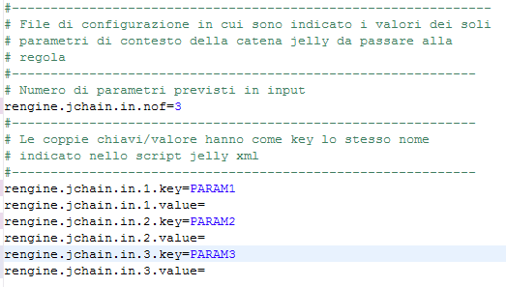

- RISULTATI ELABORAZIONE Tabella DIA_TESTATA
Questa tabella può essere vista come uno storico delle esecuzioni delle D. sia standard che no. Ogni esecuzione dei comandi collegati a D. non fa altro che aggiungere un nuovo record alla tabella definita nello schema DIOGENE_XXXX . di seguito sono riportate le descrizioni di alcuni campi:
- DATA_RIF : Valorizzata con la data di inizio e di aggiornamento delle fonti collegate al comando eseguito.
- NUM_REC : Valorizzata con la Count sui record di dettaglio
- DES_PARAM : Valorizzati con i parametri specificati in fase di esecuzione nel caso di esecuzione D. con parametri. I parametri saranno riportati nel seguente formato parValue1|parValue2|….
- DES_SQL : Valorizzata con la query SQL eseguita dalla D. standard
- NOME_CAMPO_FK_TABDETT : Valorizzato con la proprietà fieldTableDettaglioForFK del file diagnostiche.xml
- NUM_TIPO_GEST : Valorizzato con la proprietà tipoGest del file diagnostiche.xml
- NUM_TIPO_GEST_VALUE : Valorizzato con la proprietà tipoGestValue del file diagnostiche.xml
- Dia_Catalogo_TipoInfo
Una delle richieste nella reingegnerizzazione era la possibilità di mettere a disposizione i dati delle D. in altri verticali. Per soddisfare questa richiesta è stato implementato un EJB DiaFindKeysService che si basa appunto sulla tabella Dia_Catalogo_TipoInfo. Questo ejb definito nel progetto EAR Servizio_Dia prevede due metodi getFindKeys e getFindKeysByFonteETipo dettagliati nei paragrafi seguenti. Entrambe i due metodi ritornano un HashMap che come chiave hanno l’id della tabella Dia_Catalogo_TipoInfo e come value una lista di array di oggetti di tipo DiaValueKeysDTO (un elemento della lista rappresenta un record della D.)

Per testare la chiamata ai due metodi dell’ ejb nel Servizio_Dia_WEB è stata definita una pagina di test richiamabile al seguente indirizzo http://serverName:serverPort/Servizio_Dia_WEB/jsp/protected/ejbResult.faces

Metodo getFindKeysByFonteETipo ejb DiaFindKeysService
Questo metodo interroga le D. in base alla/e fonte/i ed al tipo fonte passato come parametro nelle proprietà idFonti e tipoFonti nell’oggetto DiaFindKeysDTO. Il metodo interroga la tabella Dia_Catalogo_TipoInfo filtrando per i campi FK_AM_FONTE e INFORMAZIONE per tutti gli IDCATALOGODIA recupera l’ultima esecuzione e da questa il nome della classe che mappa la tabella. A questo punto crea l’ QHL filtrando per le proprietà riportate nel campo DES_PROPERTIES_FIND. Naturalmente l’associazione tra le proprietà ed i valori avviene in modo posizionale questo significa che se la ricerca avviene su più proprietà con lo stesso ordine si devono specificare i valori nella proprietà keysForFound dell’oggetto DiaFindKeysDTO.
Facciamo un esempio se voglio effettuare delle ricerca nella D. di controllo demografia dove il campo chiave è mappato dalla proprietà idOrig, dovrò configurare la tabella come segue :
L’ultima esecuzione per l’IdCatalogoDia 1 è recuperabile dalla Dia_Testata
Quindi il metodo costruirà l’hql come segue:
Select dia From DiaDettaglioDCtrDem dia Where idOrig = “1234556789”
Se invece la ricerca fosse stata sui campi codfisc e cognome la configurazione sarebbe stata: con le due proprietà concatenate con il carattere “|” . In questo caso l’hql sarebbe :
Select dia From DiaDettaglioDCtrDem dia Where codfisc = “RSSLCU80A24..” and cognome=”ROSSI”

Metodo GetFindKeys ejb DiaFindKeysService
Questo metodo interroga le D. in base all’oggetto passato come parametro nella proprietà beanBridge nell’oggetto DiaFindKeysDTO. L’oggetto che il metodo si aspetta deve estendere la classe EscObject . In questo caso non c’è nessun filtro sulla fonte dati e sul tipo di informazione, ma solamente sul campo DES_BEAN_CLASSNAME. La corrispondenza ci deve essere tra i due campi DES_PROPERTIES_FIND e DES_BEAN_PROPERTIES in pratica quest’ultimo campo indica quali sono le proprietà del bean definito in DES_BEAN_CLASSNAME che recuperate tramite reflection contengono i valori da ricercare.
Facciamo un esempio se voglio effettuare delle ricerca nella D. di controllo demografia dove il campo chiave è mappato dalla proprietà idOrig, e l’oggetto che passo è di tipo it.escsolution.escwebgis.anagrafe.bean.Anagrafe che specifica la chiave di ricerca nella proprietà idExt dovrò configurare la tabella come segue:

Anche in questo caso verrà recuperata l’ultima esecuzione relativa all’ idcatalogodia .
Se invece la ricerca fosse stata sui campi codfisc e cognome la configurazione sarebbe stata:

Nel caso di D. standard come riportato precedentemente il numero delle proprietà DES_PROPERTIES_FIND e DES_BEAN_PROPERTIES devono coincidere, questo non è detto nel caso di D. non standard in quanto posso specificare come prima proprietà nel campo DES_PROPERTIES_FIND la proprietà che memorizza l'idDiaTestata per la gestione della storicizzazione dei dati.
- Servizio_Dia_Web
L’applicativo web Servizio_Dia_WEB rappresenta lo strumento con cui possiamo visualizzare i risultati delle D. Attualmente le funzionalità sono diversificate in base a due ruoli uno Base ed uno Manager. Quest’ultimo oltre alla visualizzazione può anche eseguire le D. ed associare dei sottoscrittori alle stesse.
Il servizio prevede una fase di autenticazione e successivamente di scelta ente nel caso di utente multiente.
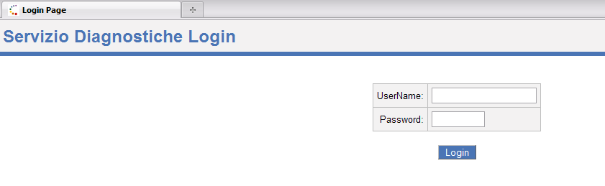

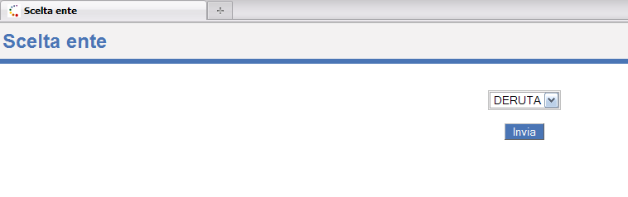

Nel caso di un utente con ruolo Manager (visualizzazione completa) avremo la seguente pagina iniziale

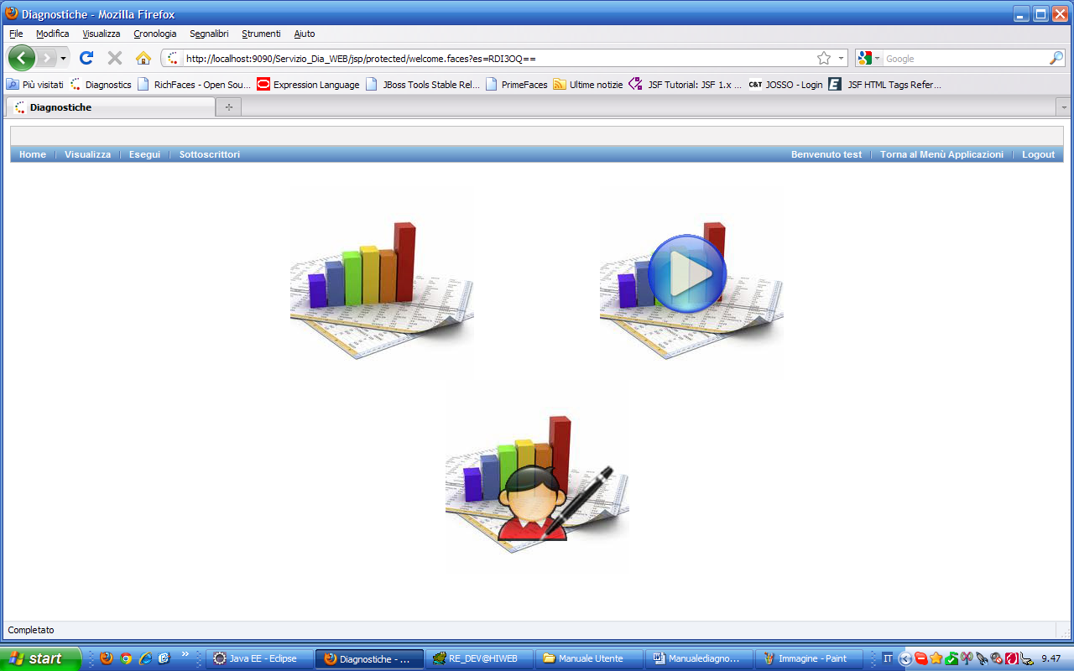

L’applicativo dipende dai seguenti servizi AmProfiler, BeanBridge, CT_Config, CT_Controller, CT_Service e Indice_Data_Model e come sorgente dati dallo schema DIOGENE_XXXX.

Visualizza Diagnostiche
Dal menù principale cliccando sulla voce Visualizza oppure cliccando l’apposita immagine si entra nella pagina di visualizzazione D.

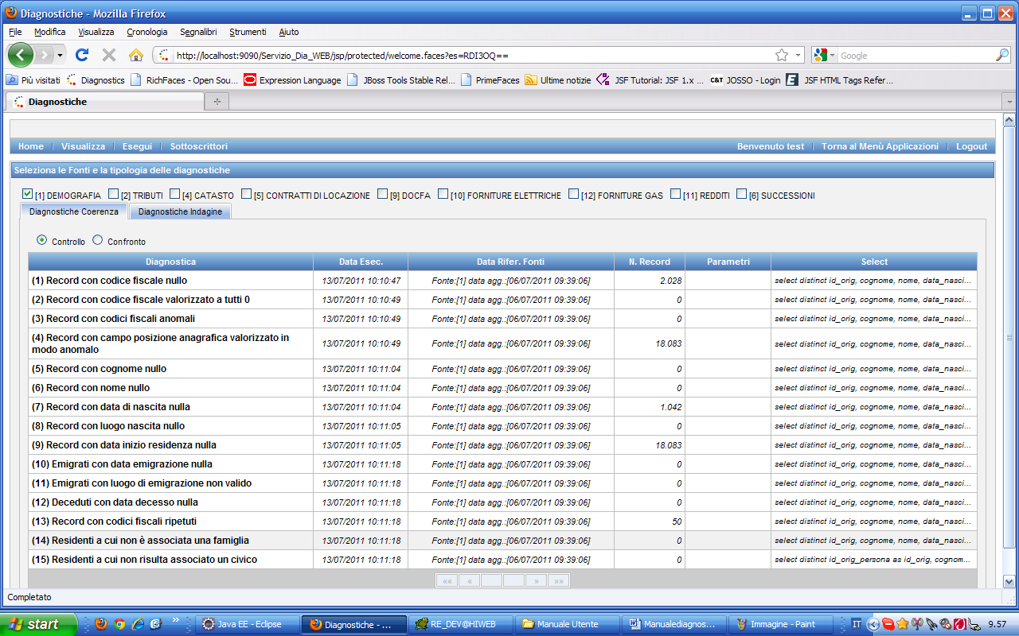

La pagina riporta la lista di tutte le fonti che sono visibili all’utente loggato ed una classificazione delle D. in Coerenza, che comprende Controllo e Confronto ed Indagine, che comprende Elaborazione, Accertamento, Statistica, Ricerca. Dopo avere selezionato la fonte o le fonti e la tipologia di classificazione viene visualizzata l’ultima esecuzione di tutte le D. che soddisfano i criteri specificati.
A questo punto cliccando sulla D. scelta verrà visualizzato il menù contestuale riportato di seguito
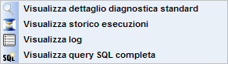
Tramite questo è possibile quindi visualizzare ed eventualmente esportare i dati anomali che la D. ha selezionato durante l’elaborazione.
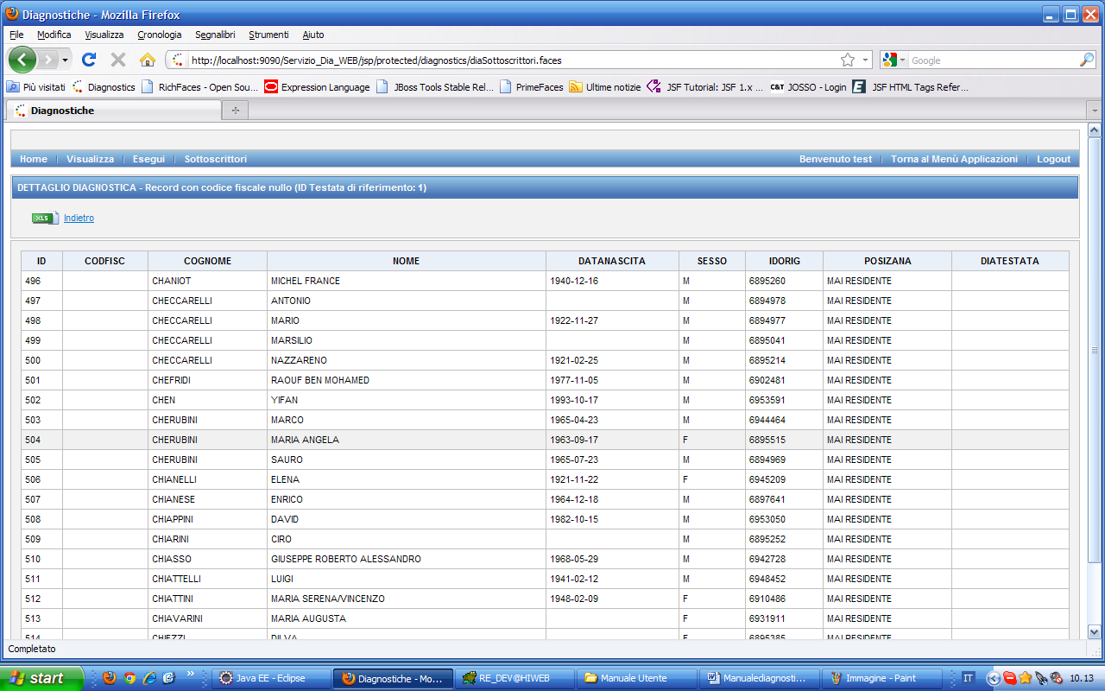

Oppure visualizzare la lista di tutte le esecuzioni per quella D. e da lì tramite un analogo menù eseguire le operazioni qui descritte.

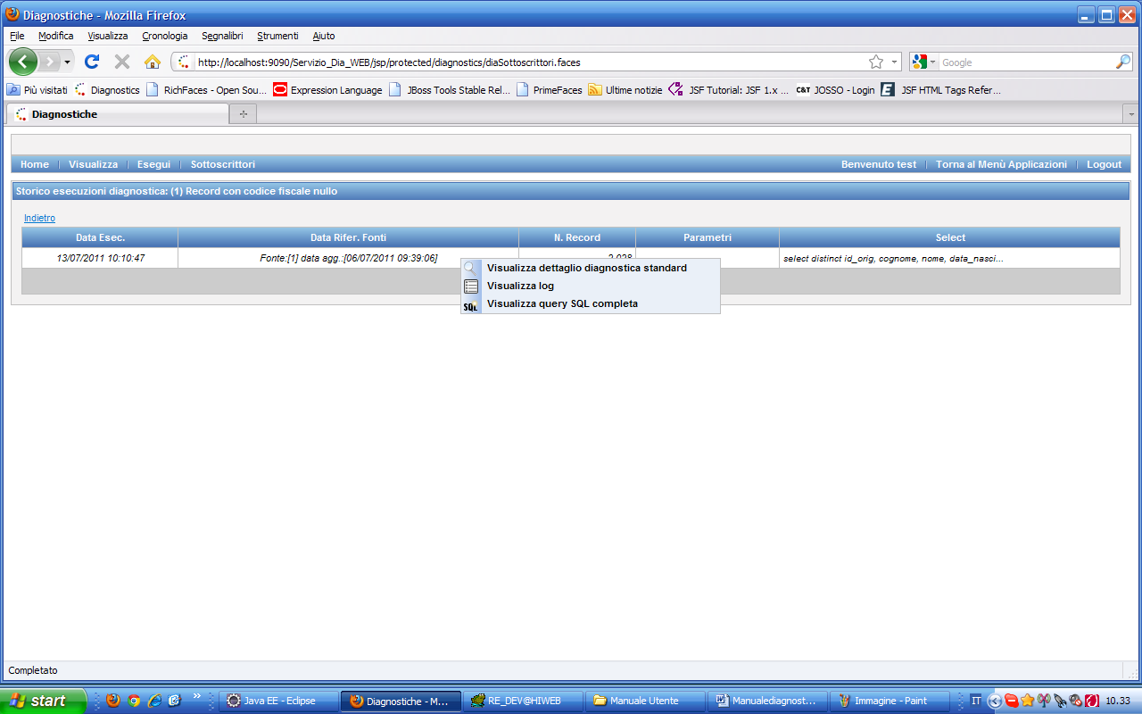

Altra funzionalità è la lista del log per la D. nella quale sono tracciate le operazioni di visualizzazione e di export
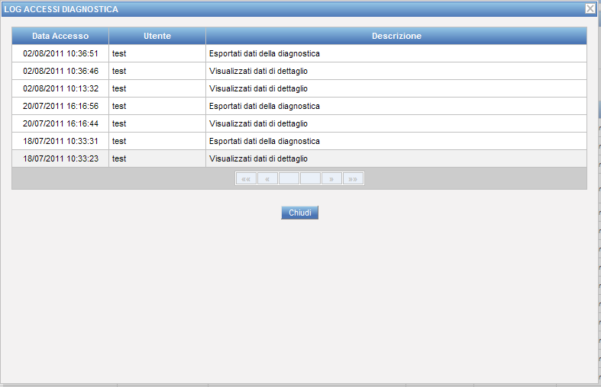

Infine per le D. standard la visualizzazione completa della query SQL eseguita con gli eventuali parametri specificati

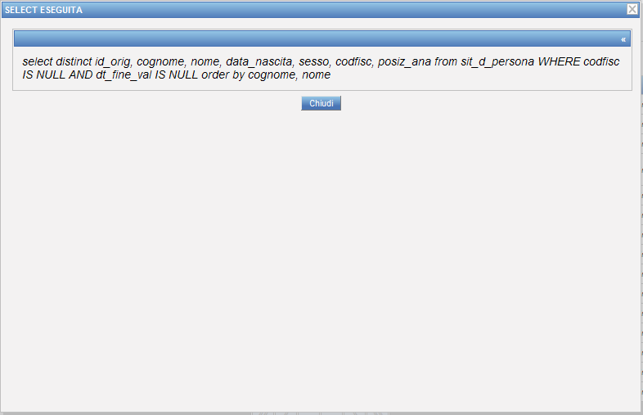

Esegui Diagnostiche
Dal menù principale cliccando sulla voce Esegui oppure cliccando l’apposita immagine si entra nella pagina di esecuzione D.

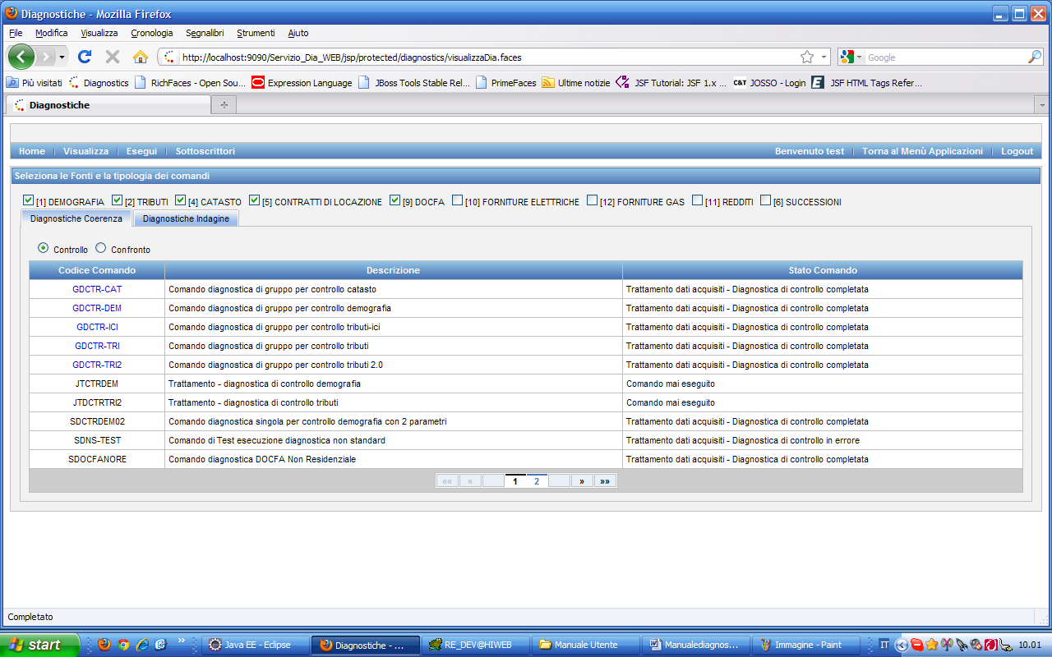

La pagina riporta la lista di tutte le fonti che sono visibili all’utente loggato ed una classificazione delle D. in Coerenza, che comprende Controllo e Confronto ed Indagine, che comprende Elaborazione, Accertamento, Statistica, Ricerca. Dopo avere selezionato la fonte o le fonti e la tipologia di classificazione viene visualizzata la lista di tutti i comandi attivi per l’ente che soddisfano i filtri impostati. I comandi evidenziati in blu indicano dei gruppi di D. che saranno elaborate insieme. La colonna Stato Comando riporta lo stato dell’ultima elaborazione. L’esecuzione dei comandi è riservata solamente a quelli che iniziano con la lettera G (Gruppo) o S (singola) per gli altri questa funzionalità è disabilitata. Cliccando sul comando verrà visualizzato il menù contestuale riportato
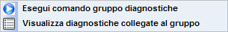
Tramite questo è possibile quindi eseguire il comando richiamando una funzionalità del controller appositamente realizzata per questo scopo
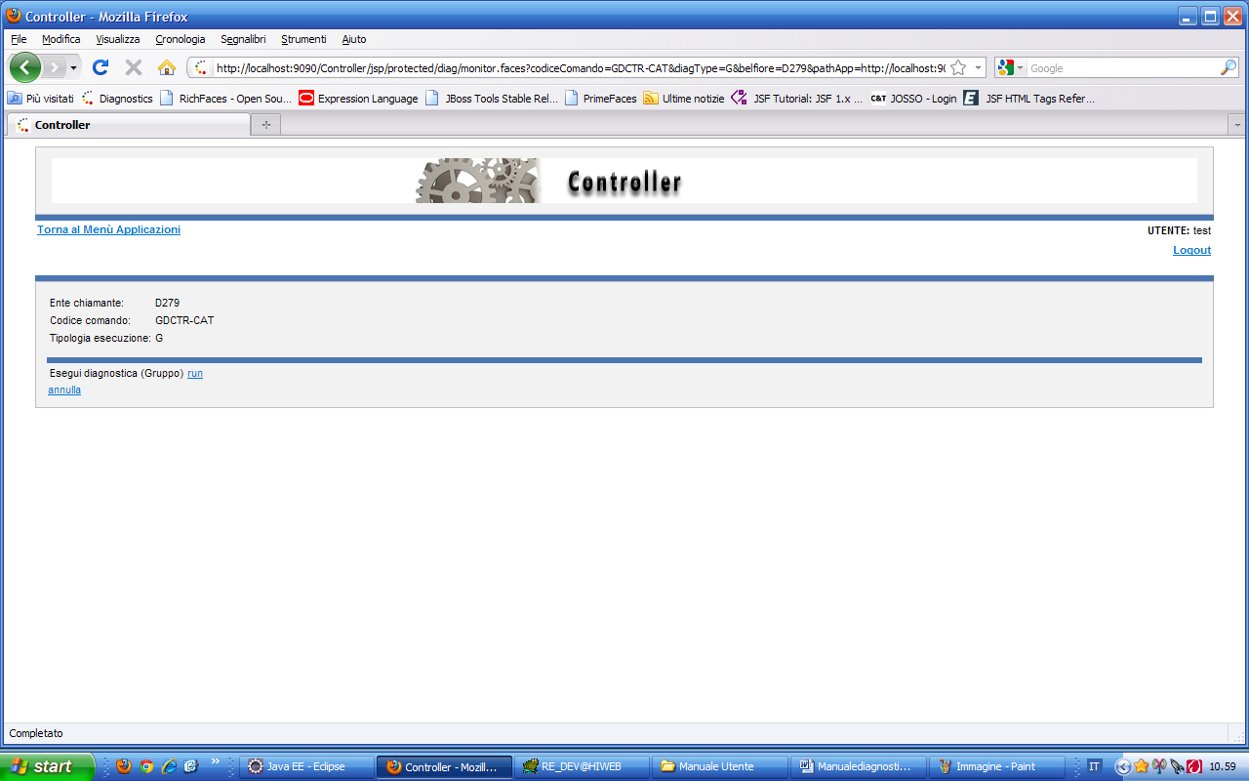

Nel caso di D. con parametri sarà visualizzata la seguente schermata
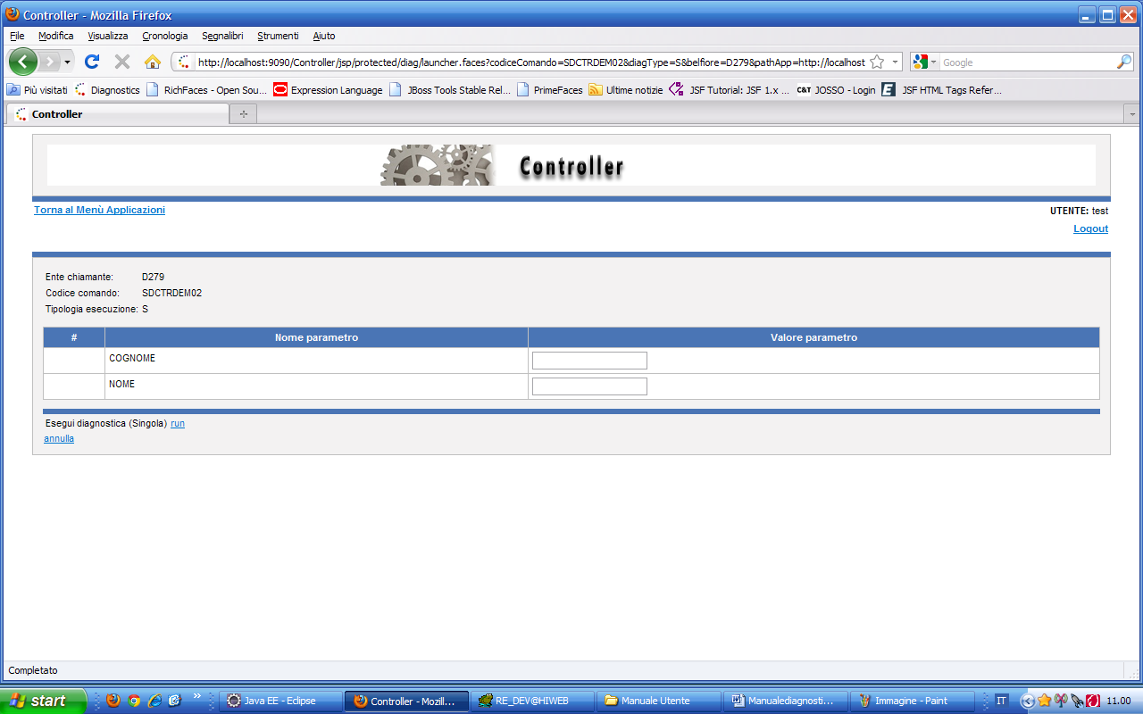
Cliccando il link run sarà lanciata in modo asincrono l’elaborazione del comando collegato alla D. e si verrà rediretti nuovamente nel Servizio_Dia_WEB.

Altra funzionalità e la visualizzazione delle D. collegate al gruppo
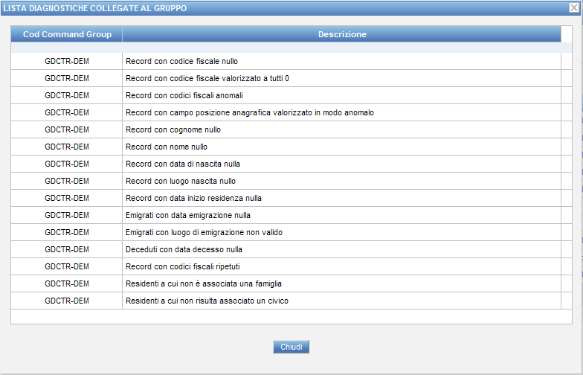
La lista riporta l’elenco delle D. che saranno elaborate durante l’esecuzione del comando, in questo esempio GDCTR-DEM (Gruppo Diagnostiche Controllo Demografia).

Sottoscrivi Utenti
Dal menù principale cliccando sulla voce Sottoscrittori oppure cliccando l’apposita immagine si entra nella pagina di gestione sottoscrittori.

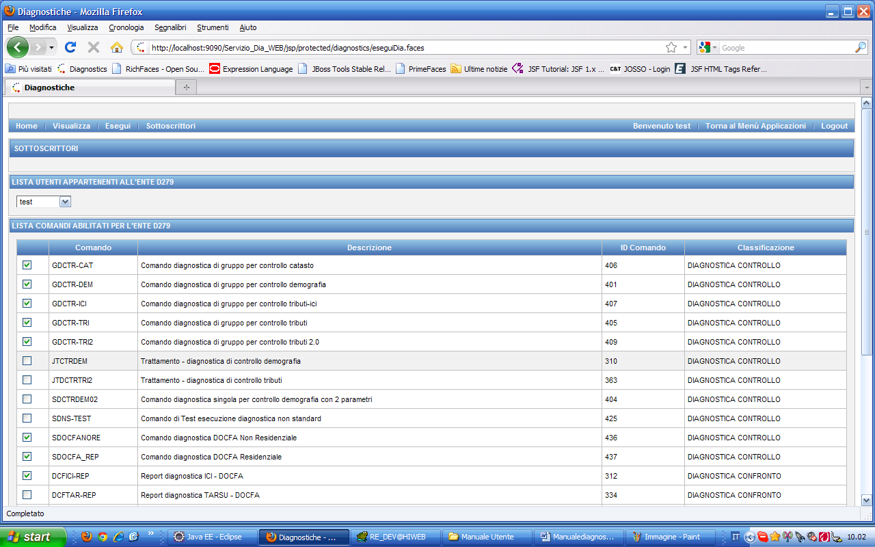

Per sottoscrivere un utente ad un comando basta selezionarlo dalla lista utenti e spuntare il comando al quale si vuole sottoscrivere. Questa operazione scrive un record nella tabella R_SOTTOSCRITTORI (schema RE_XXX) .
Altra operazione da fare è quella di configurare nella gestione Eventi del Controller il comando “Comando per la gestione degli avvisi di diagnostica agli utenti sottoscritti [DIA-AVVISO]” dopo l’esecuzione con esito positivo del comando di D. un esempio è riportato nella figura seguente
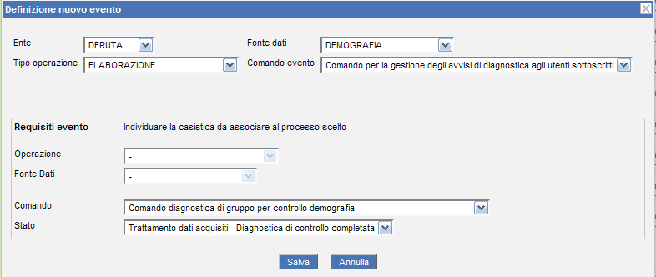

Per ulteriore dettagli si rimanda al Manuale Utente Servizio 2 del G.I.T.

